Введение
Цель работы: изучить механизмы привязки данных (Data Binding) в WPF, освоить паттерн MVVM на двух подходах: ручная реализация INotifyPropertyChanged и с использованием библиотеки CommunityToolkit.MVVM. Научиться применять различные режимы привязки (Default, TwoWay, OneTime, OneWay) и типы триггеров (Property Trigger, Data Trigger, Event Trigger).
Задачи:
- разработать WPF-приложение с пятью вкладками, демонстрирующими разные типы привязок и триггеры;
- вынести содержимое каждой вкладки в отдельный UserControl;
- показать разницу между привязкой через ViewModel и прямой привязкой к элементам UI;
- реализовать два подхода к созданию ViewModel в разных ветках Git: manual-mvvm (без вспомогательных библиотек) и toolkit-mvvm (с использованием CommunityToolkit.MVVM);
- оформить отчёт с описанием, скриншотами и ссылкой на репозиторий.
Разница в создании визуальных моделей в ветках
Ветка manual-mvvm:
В этой ветке все ViewModel наследуются от базового класса BaseViewModel, который реализует интерфейс INotifyPropertyChanged. Для каждого свойства вручную вызывается OnPropertyChanged в сеттере. Команды не используются – кнопки обрабатываются через событие Click в code-behind.
Пример фрагмента ViewModel (DefaultBindingViewModel):
public class DefaultBindingViewModel : BaseViewModel
{
private string _userName;
public string UserName
{
get => _userName;
set
{
if (_userName != value)
{
_userName = value;
OnPropertyChanged();
}
}
}
// статус и другие свойства аналогично
}
Ветка toolkit-mvvm:
Добавлен NuGet-пакет CommunityToolkit.MVVM. ViewModel наследуются от ObservableObject. Свойства помечаются атрибутом [ObservableProperty], что автоматически генерирует поле и вызов PropertyChanged. Команды создаются через атрибут [RelayCommand].
Пример фрагмента ViewModel (DefaultBindingViewModel):
public partial class DefaultBindingViewModel : ObservableObject
{
[ObservableProperty]
private string _userName;
[ObservableProperty]
private string _status = "Измените текст выше";
[RelayCommand]
private void UpdateStatus()
{
Status = $"Имя изменено на '{UserName}' в {DateTime.Now:T}";
}
}
Сравнение:
- Объём кода на свойство: manual-mvvm ~5 строк, toolkit-mvvm 1 строка (атрибут).
- Реализация команд: manual-mvvm отсутствуют (используются события), toolkit-mvvm [RelayCommand].
- Наследование: manual-mvvm от самодельного BaseViewModel, toolkit-mvvm от ObservableObject.
- Сложность поддержки: manual-mvvm выше, toolkit-mvvm ниже.
Вывод: использование библиотеки CommunityToolkit.MVVM значительно сокращает объём кода, уменьшает вероятность ошибок и повышает читаемость.
Виды привязок
Привязка по умолчанию (Default)
Описание механизма работы:
Режим привязки по умолчанию зависит от свойства элемента. Для TextBox.Text – это TwoWay, для TextBlock.Text – OneWay. Привязка обновляет цель при изменении источника и наоборот (если TwoWay). В примере поле ввода имени имеет привязку по умолчанию, поэтому изменения в TextBox сразу передаются в ViewModel.
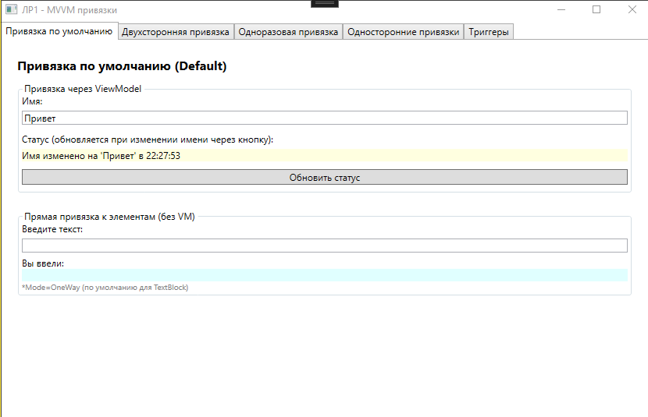
Реализация в ветке manual-mvvm:
ViewModel содержит свойства UserName и Status, реализованные с ручным вызовом OnPropertyChanged. В XAML привязка задана как {Binding UserName} (без указания Mode). Кнопка обновляет статус через обработчик события Click в code-behind.
Реализация в ветке toolkit-mvvm:
ViewModel использует [ObservableProperty] для _userName и _status. Команда [RelayCommand] привязана к кнопке через Command="{Binding UpdateStatusCommand}". XAML идентичен, за исключением замены Click на Command.
Двухсторонняя привязка (TwoWay)
Описание:
При Mode=TwoWay изменения в UI автоматически передаются в источник (ViewModel), а изменения в источнике – в UI. Указано UpdateSourceTrigger=PropertyChanged, чтобы обновление происходило при каждом нажатии клавиши, а не при потере фокуса.
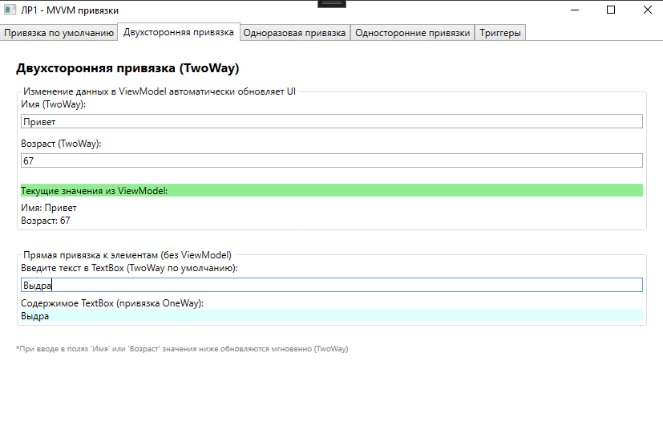
Реализация в manual-mvvm:
Свойства UserName и UserAge с ручной нотификацией. XAML: TextBox Text="{Binding UserName, Mode=TwoWay, UpdateSourceTrigger=PropertyChanged}".
Реализация в toolkit-mvvm:
Атрибуты [ObservableProperty] для _userName и _userAge. XAML без изменений.
Одноразовая привязка (OneTime)
Описание:
Mode=OneTime считывает значение из источника один раз при создании привязки и больше не обновляет цель, даже если источник изменится.
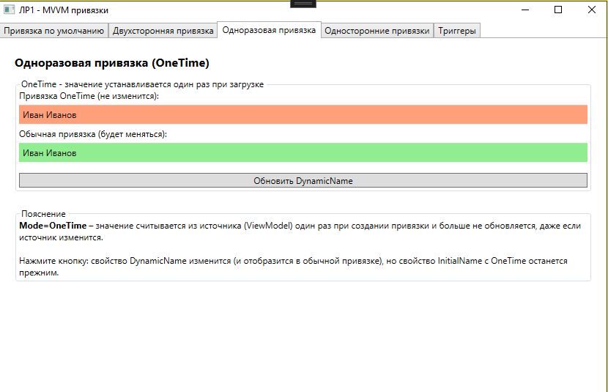
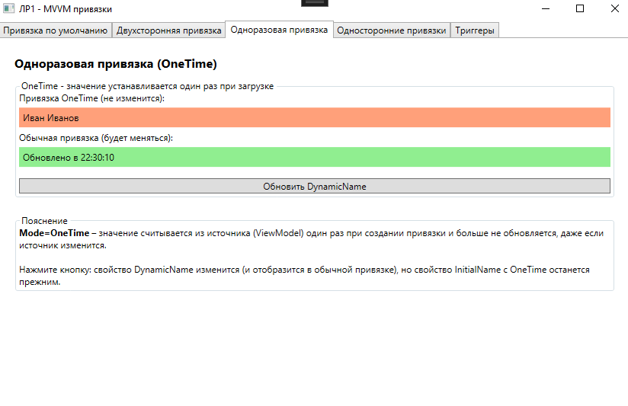
Реализация в manual-mvvm:
Свойство InitialName с ручной нотификацией, но в XAML Mode=OneTime. Кнопка вызывает метод, изменяющий DynamicName (обычная привязка).
Реализация в toolkit-mvvm:
[ObservableProperty] для InitialName и DynamicName, [RelayCommand] для обновления динамического имени.
Односторонняя привязка (OneWay)
Описание:
Mode=OneWay передаёт данные только от источника к цели. Изменения в UI не влияют на источник. В примере TextBox привязан OneWay – ввод текста не меняет свойство в ViewModel.
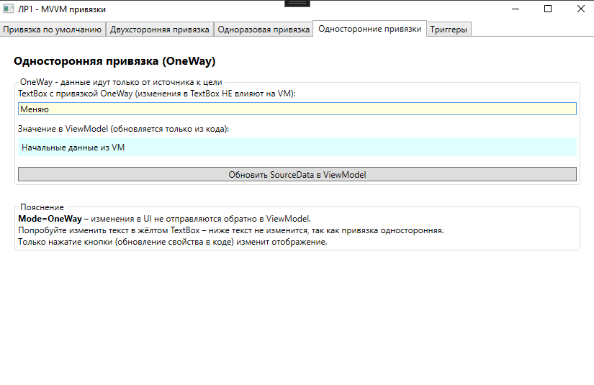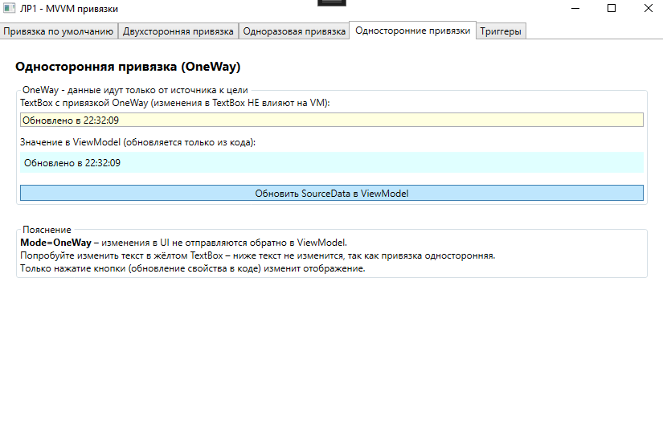
Реализация в manual-mvvm:
Свойство SourceData с ручной нотификацией. XAML: TextBox Text="{Binding SourceData, Mode=OneWay}". Кнопка вызывает метод UpdateSource().
Реализация в toolkit-mvvm:
[ObservableProperty] для SourceData, [RelayCommand] для обновления.
Триггеры
Описание механизма работы триггеров:
Триггеры в WPF позволяют изменять стили или выполнять действия при наступлении определённых условий:
- PropertyTrigger – реагирует на изменение свойства элемента UI (например, IsMouseOver);
- DataTrigger – реагирует на изменение данных, привязанных к свойству (через Binding);
- EventTrigger – выполняет действие при наступлении события (например, Loaded), часто используется для анимаций.
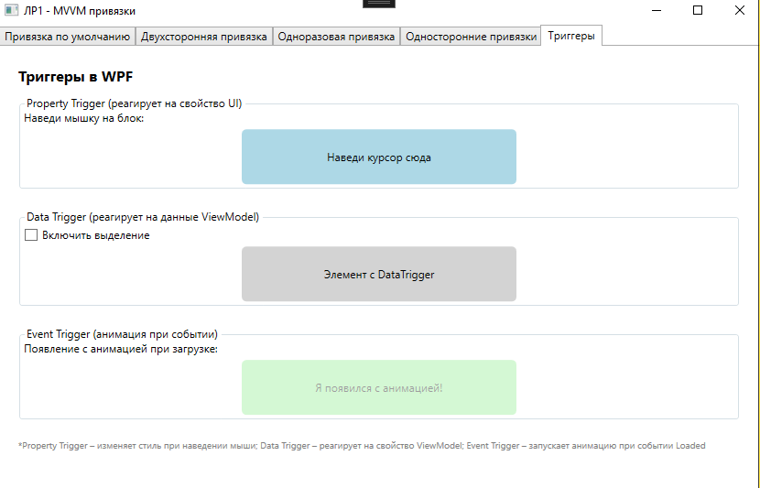
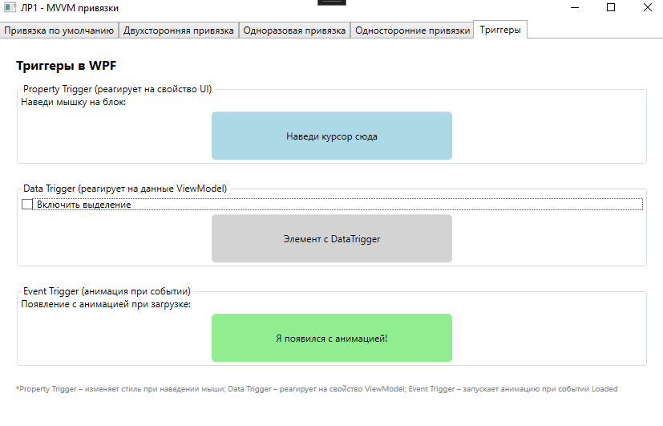
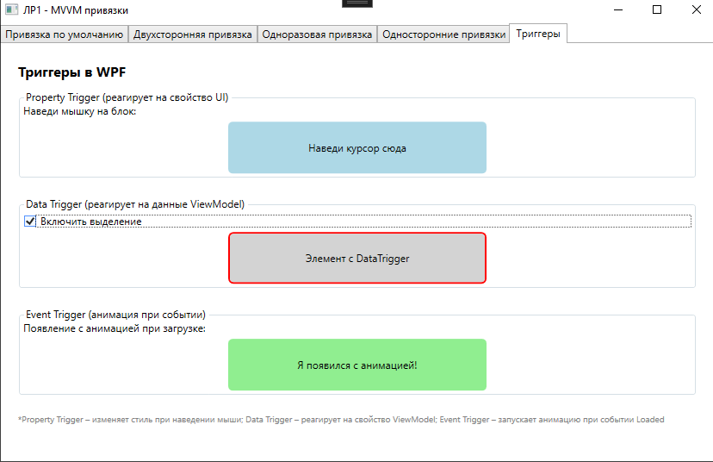
Код триггеров (фрагмент из TriggersView.xaml):
<!-- Property Trigger -->
<Border.Style>
<Style TargetType="Border"> <Setter Property="Background" Value="LightBlue"/> <Style.Triggers> <Trigger Property="IsMouseOver" Value="True"> <Setter Property="Background" Value="Orange"/> </Trigger> </Style.Triggers> </Style>
</Border.Style>
<!-- Data Trigger -->
<Border.Style>
<Style TargetType="Border"> <Setter Property="Background" Value="LightGray"/> <Style.Triggers> <DataTrigger Binding="{Binding IsHighlighted}" Value="True"> <Setter Property="Background" Value="Gold"/> </DataTrigger> </Style.Triggers> </Style>
</Border.Style>
<!-- Event Trigger -->
<Border.Triggers>
<EventTrigger RoutedEvent="Border.Loaded">
<BeginStoryboard>
<Storyboard>
<DoubleAnimation Storyboard.TargetProperty="Opacity" From="0" To="1" Duration="0:0:2"/>
</Storyboard>
</BeginStoryboard>
</EventTrigger>
</Border.Triggers>
Ссылка на проект в системе контроля версий
Репозиторий GitHub: https://github.com/mlakusss/Lab1_MVVM
Ветки:
- main – базовая структура проекта;
- manual-mvvm – реализация ViewModel без вспомогательных библиотек;
- toolkit-mvvm – реализация с CommunityToolkit.MVVM.
Заключение
В ходе лабораторной работы разработано WPF-приложение, демонстрирующее все основные режимы привязки данных (Default, TwoWay, OneTime, OneWay) и три типа триггеров. Реализованы два подхода к созданию ViewModel: ручной (manual-mvvm) и с использованием библиотеки CommunityToolkit.MVVM (toolkit-mvvm). Сравнение показало, что библиотечный подход сокращает объём кода, упрощает поддержку и снижает вероятность ошибок. Паттерн MVVM обеспечил чёткое разделение логики и представления. Все поставленные задачи выполнены.

